GPS・IP・セルフィーで打刻を検証する
打刻に、どこから来たかを証明させます。地図上に描く半径 10 m〜10 km の GPS ジオフェンス、打刻をオフィスネットワークに固定する IP 範囲、そして誰が端末を持っていたかを示すセルフィー — どれも勤務スケジュール上のスイッチで、打刻が受理される前にその場で検証されます。
2026-09-02 · https://offision.com/help/ja/attendance/verify-clock-ins-with-gps-ip-and-selfies/
携帯からの打刻は、それだけでは何も証明しません — ソファからの出勤打刻は、ロビー
からのものとまったく同じに見えます。勤務スケジュールの セキュリティと位置
ページは、打刻に証明を持たせる場所です。端末がどこにあったか、どのネットワーク
上にいたか、そして誰が持っていたか。どのチェックもスケジュールごとのスイッチな
ので、外回りのチームは自由なまま、オフィスのチームには現地に立つことを求める、
という運用ができます。
3 つのチェックはすべて、打刻が受理される前に走ります。本人はアプリで判定を
その場で見ます — 位置情報が確認されました、ネットワークが確認されました
— そして失敗したチェックは、あとから印を付けるのではなく打刻そのものを止めます。
「打刻はされたが怪しい」という追いかけるべき状態は存在しません。
はじめる前に:
これらのスイッチは各勤務スケジュール上にあるので、まず
スケジュールを設定してください。GPS と IP の
チェックが適用されるのはユーザーアプリからの打刻です。壁のキオスクはそれ自体が
現地にいる証明なので、この 2 つのチェックにキオスク版がないのはそのためです。

GPS: 打刻してよい場所を描く
ジオフェンス は地図上の円 — 中心と半径 — で、端末がスケジュールのフェンス
のいずれかの内側にあれば打刻は通ります。
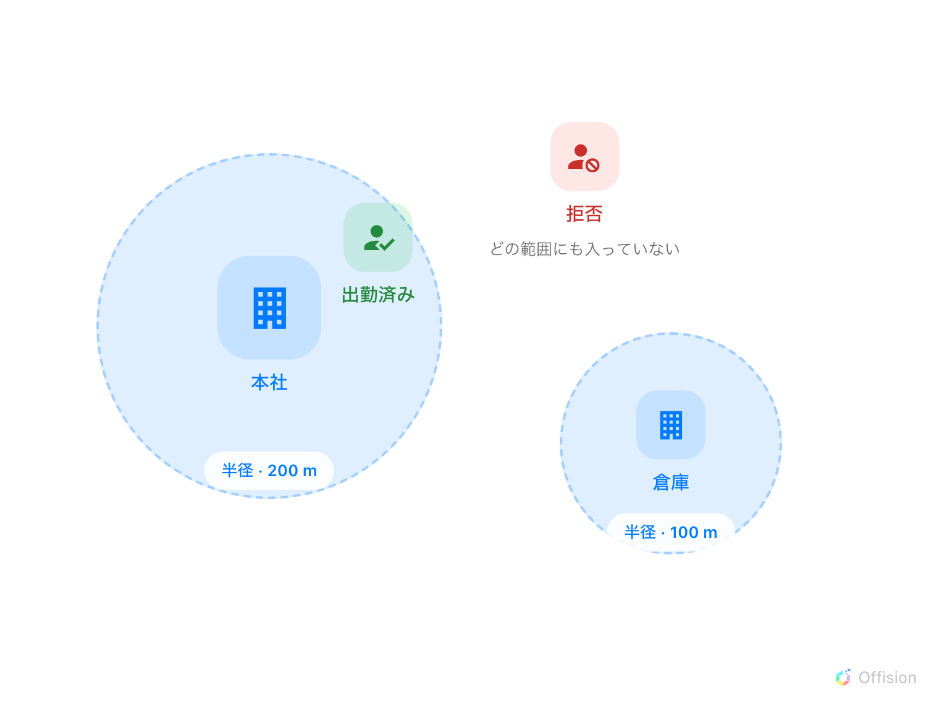
ひとつのスケジュールに 2 つのフェンス。どちらかの円の内側の打刻は通り、両方の外側では記録になる前に拒否される。
スケジュールの セキュリティと位置 ページを開き、ユーザーポータルで位置情
報必須 をオンにしてから ジオフェンスを追加 を選びます。フェンスごとに
ロケーション名、検索ボックス付きの地図、そして 半径（メートル） — 10 m
から 10 km まで、初期値は 100 m — があります。住所を検索するかピンをドラッグし、
半径は気前よく設定してください。建物の中の GPS は 30〜50 m ずれるのが普通で、
狭すぎるフェンスはロビーに立っている人を拒否します。人が正当に働く拠点ひとつに
つき、フェンスをひとつ追加します。
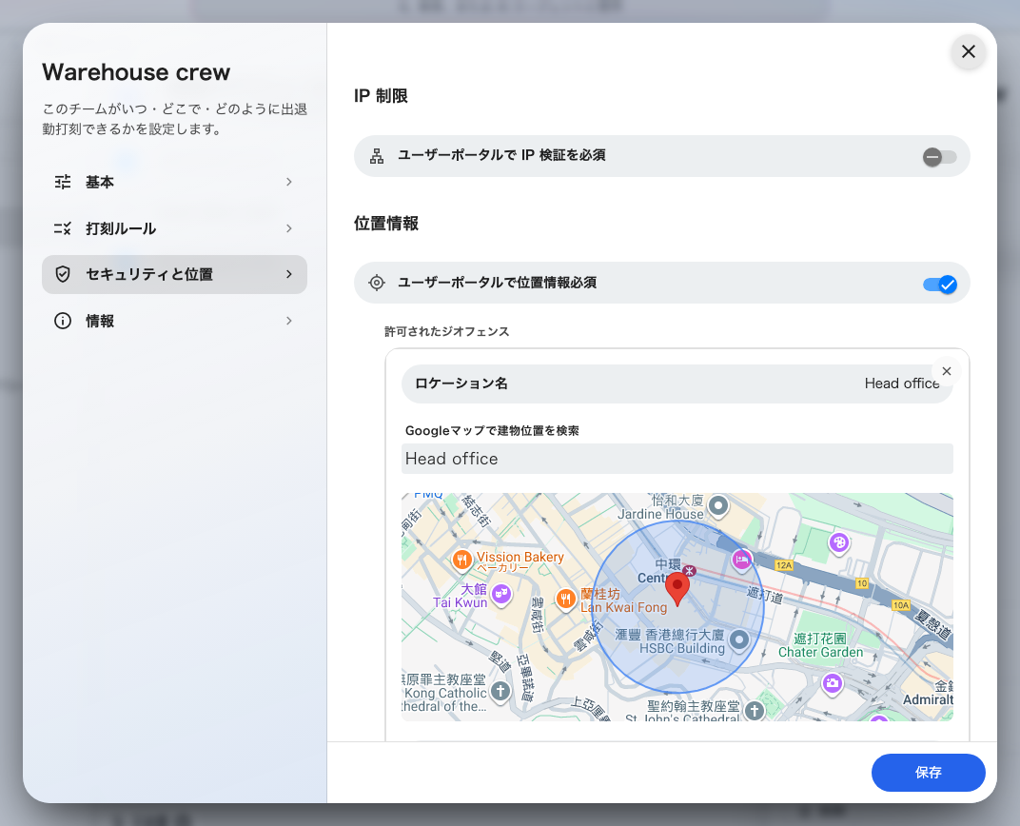
セキュリティと位置 — IP 制限、地図上にジオフェンスが描かれた位置情報、そして 4 つのセルフィー認証スイッチ。
Where in Offision: admin app → attendance/working-schedule (勤務スケジュール)
打刻するとき、アプリは確定の前に本人の位置と許可エリアを小さな地図で示します —
拒否された人は、推測するのではなく、自分が円の外にいることを目で確かめられます。

IP: 打刻をオフィスネットワークに固定する
ユーザーポータルで IP 検証を必須 は、打刻が届いたアドレスを 許可された IP
範囲 — 単一アドレス、または 192.168.1.0/24 のような CIDR 範囲、それぞれ任意
の説明付き — と照合します。載っているいずれかの範囲からの打刻は通ります。
登録するのは、スタッフが私設網で Offision に到達するのでない限り、内部の範囲で
はなく、オフィスの通信が外へ出るときのパブリックアドレスです。IP は GPS の良
い補完です。位置ハードウェアを持たない端末でも機能し、偽装された位置も捕まえま
す — ただし駐車場でオフィス Wi-Fi につながった携帯も通ってしまいます。そこを
埋めるのがジオフェンスです。

セルフィー: 誰が端末を持っていたかを示す
セルフィー認証 は 4 つのスイッチです — 出勤打刻と退勤打刻、それぞれユーザー
ポータル経由とキオスク経由。オンにすると打刻は撮影のために一時停止し —
続行するにはセルフィーを撮影してください — 写真は記録に保存されます。管理者
は勤怠記録から クリックして表示 で開きます。これが、なりすまし打刻（代打）
に答えるチェックです。正しい場所・正しいネットワークからの打刻でも、写っている
顔が違うことはあり得ます。4.5.0 が必要です。
セルフィーは機微な個人データであり、モジュールもそのように扱います。セルフィ
ーのプライバシー ページで設定する セルフィーの保持期間 — 1〜90 日 — の経
過後に自動で削除され、管理担当者は一切閲覧できません。
Where in Offision: admin app → attendance/selfie-privacy (セルフィーのプライバシー)

動作を確認する
フェンスの外（またはオフィスネットワークの外）から従業員として打刻してみます。
アプリは 許可されたエリア外にいます を示して確定を拒むはずです。次に内側か
ら打刻します — チェックリストには 位置情報が確認されました と出て、勤怠
記録 の記録には受理時の IP アドレスと座標が載っています。

これらのチェックが扱わないもの
適用されるのはユーザーアプリだけです — キオスクの打刻はキオスク自身の本人確認
（QR コード、社員カード、PIN、顔）で検証され、GPS や IP では検証されません。
スイッチがオンでもフェンスや IP の一覧が空なら何も拒否されません。そして、これ
らは打刻がいつ許されるかを決めません — 時間の条件は
打刻ルールのページにあります。

